Presseinformation

MIPI-Kameraplatinen mit größter Sensorvielfalt

Vision Components bringt die größte Auswahl an Machine-Vision-Bildsensoren auf MIPI-Kameramodule und integriert als erster Hersteller sogar nicht-native MIPI-Sensoren wie Sony Pregius IMX250 und IMX252. Das Sortiment umfasst derzeit zehn Sensoren mit Auflösungen bis 20 MP und wird fortlaufend erweitert. Global Shutter, Rolling Shutter und Global Reset Shutter sind verfügbar. Letztere bieten deutliche Preisvorteile gegenüber Global-Shutter-Varianten bei annähernd gleicher Funktionalität. Die kompakten VC-MIPI-Platinen mit nur 23,5 mm Seitenlänge bieten einen 22-poligen MIPI-CSI-2-Port für FPC-Kabel (Flexible Printed Circuit). Sie eignen sich zum Anschluss an über 20 CPU-Boards, darunter NVIDIA Jetson, DragonBoard, alle Raspberry-Pi-Boards und alle 96Boards. Vision Components hat eigene geschirmte FPC-Kabel entwickelt, die eine robuste Datenübertragung gewährleisten und die volle Bandbreite des MIPI-Standards unterstützen. Die Kabel mit zwei bzw. vier Übertragungs-Lanes lassen sich mit 15- und 22-poligen MIPI-Schnittstellen verbinden. Damit kann die Kommunikation je nach Prozessor doppelt so schnell wie bei USB3-Kameras laufen.

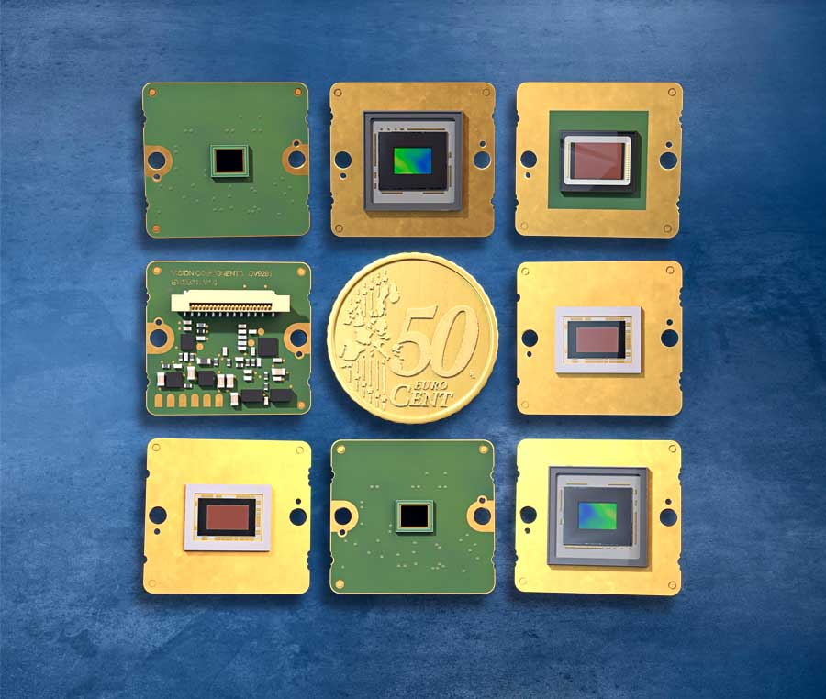
Bild: Vision Components fertigt MIPI-Kameramodule mit diversen, auch nicht-nativen Kamerasensoren

Der MIPI-Standard unterstützt von Haus aus nur relativ kurze Übertragungswege. Vision Components hat für seine 200-mm-Kabel Repeater entwickelt, mit denen das Signal bis zu fünfmal verstärkt werden kann. Dadurch lässt sich die Übertragungsdistanz auf über 1 m verlängern, ohne dass Geschwindigkeit oder Signalqualität beeinträchtigt werden. Die Repeater-Platine bietet auch eine Triggerschnittstelle (Bildtriggereingang/Blitztriggerausgang) und erweitert somit CPU-Boards ohne diese entsprechenden Schnittstellen. Das VC-MIPI-Programm enthält als weiteres Zubehör Objektivhalter, Filterscheiben, Adapterplatinen sowie kundenspezifische Carrier Boards und Schnittstellenerweiterungen. Außerdem hat der Hersteller bereits stabile Treiber für die häufigsten Hardwarekombinationen entwickelt und arbeitet kontinuierlich weiter an der Treiberentwicklung zur Anbindung weiterer Boards. Die Treiber stellt Vision Components seinen Kunden kostenlos zur Verfügung.
Mehr über MIPI: www.mipi-modules.de

Bilder: | vc_mipi_scale | Zeichen: | 2098
Dateiname: | 202001013_pm_mipi-komplettprogramm | Datum: | 26.02.2020
Über Vision Components
Die Vision Components GmbH ist ein führender internationaler Hersteller von Embedded-Vision-Systemen. Die frei programmierbaren Kameras mit integrierten leistungsstarken Prozessoren führen eigenständig Bildverarbeitungsaufgaben aus, ohne dass sie dafür einen zusätzlichen Computer benötigen. Vision Components bietet OEMs vielseitige Linux-basierte Embedded-Systeme für die 2D- und 3D-Bildverarbeitung an, wahlweise als Platinenkamera oder mit Schutzgehäuse. Zudem steht ein wachsendes Sortiment an ultrakompakten MIPI-Kameraplatinen zum Anschluss an eine Vielzahl verschiedener CPU-Boards zur Verfügung. Darüber hinaus bietet Vision Components Software-Bibliotheken und entwickelt auf Wunsch Sonderlösungen, wobei das Expertenteam auf umfangreiche Kenntnisse und über 20 Jahre Erfahrung mit Imaging-Anwendungen bauen kann. Das Unternehmen mit Sitz in Ettlingen wurde 1996 von Michael Engel, dem Erfinder der ersten industrietauglichen intelligenten Kamera, gegründet. Es folgten weitere Weltpremieren, wie die ersten intelligenten Vision-Sensoren und der erste Embedded-3D-Laserprofilsensor. Vision Components unterhält heute Vertriebsbüros in den USA und Japan und arbeitet mit lokalen Partnern in über 25 Ländern zusammen, um weltweit Kundennähe und qualifizierte Fachberatung zu gewährleisten.

Kontakt:  Vision Components GmbH  Miriam Schreiber  Ottostraße 2  76275 Ettlingen  Tel.: 07243 / 2167-16  E-Mail: miriam.schreiber@vision-components.com  Internet: www.vision-components.com | gii die Presse-Agentur GmbH  Immanuelkirchstraße 12  10405 Berlin  Tel.: 030 / 538 965-0  E-Mail: info@gii.de  Internet: www.gii.de

